Министерство образования Республики Беларусь

Учреждение образования

БЕЛОРУССКИЙ ГОСУДАРСТВЕННЫЙ УНИВЕРСИТЕТ

ИНФОРМАТИКИ И РАДИОЭЛЕКТРОНИКИ

Инженерно-экономический факультет

Кафедра экономической информатики

Отчёт

по лабораторной работе №2

по системам и технологиям интеллектуальной обработки данных

Студент А.В. Свич

Минск 2020

**Tableau –**система интерактивной аналитики, позволяющая в кратчайшие сроки проводить глубокий и разносторонний анализ больших массивов информации и не требующая обучения бизнес-пользователей и дорогостоящего внедрения.

Преимущества Tableau:

* Обработка данных любого формата – от Excel до Oracle
* Быстрая установка (90 секунд)
* Не требует длительного внедрения
* Наличие готовых отраслевых решений
* Высокая скорость получения результата
* Низкая стоимость
* Интуитивно понятный интерфейс
* Создание любого отчета всего за несколько шагов
* Сокращение времени анализа данных
* Широкие возможности визуализации информации
* Все уровни сложности отчетов – от простейших до анализа трендов и корреляции

Создаем интегрированный источник данных

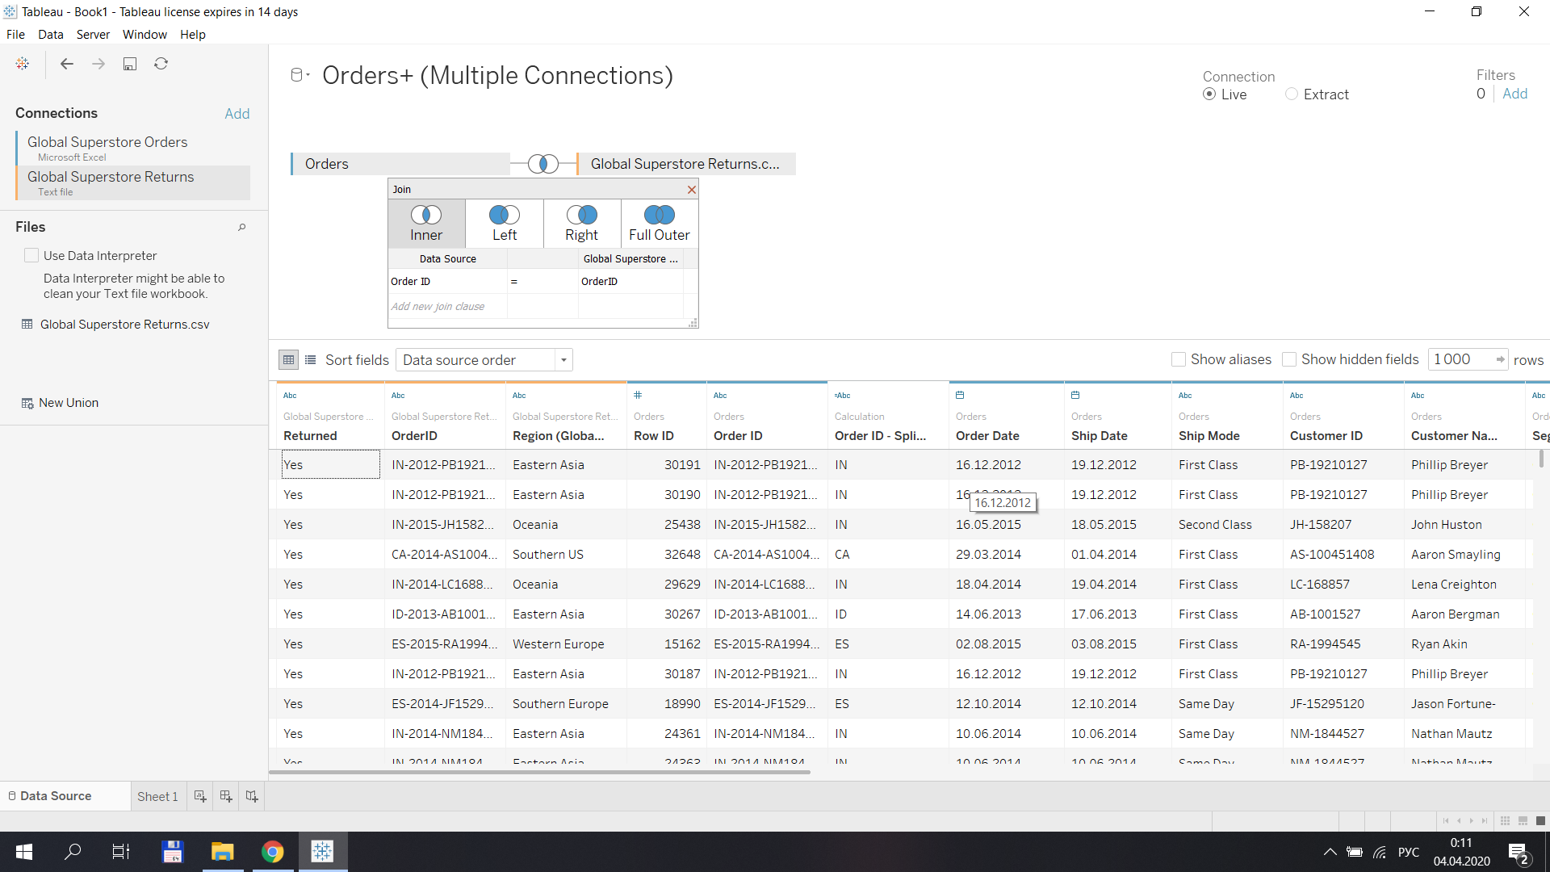

Создаем графики.

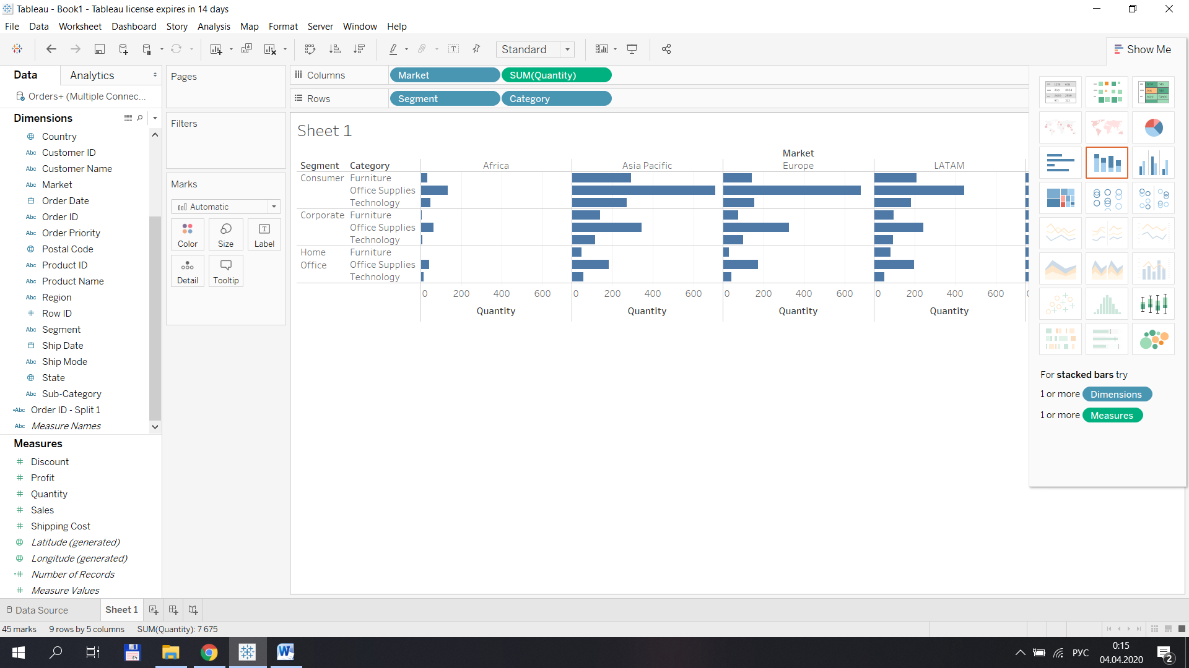

Добавляем цветов для удобства.

Теперь можно сказать, что Африка – не лучший рынок для нас.

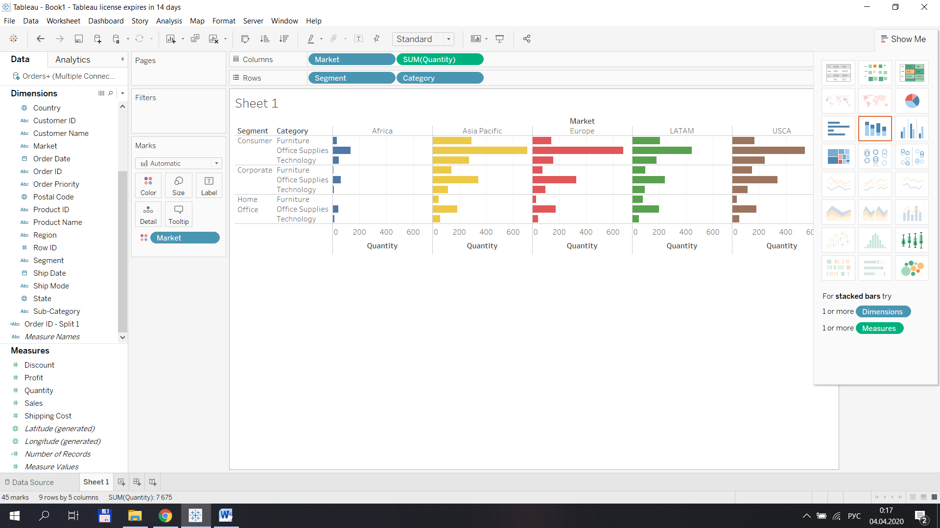

Теперь проанализируем отдельный показатель. Возьмем продажи с левой панели данных. И перетащим в область оси У.

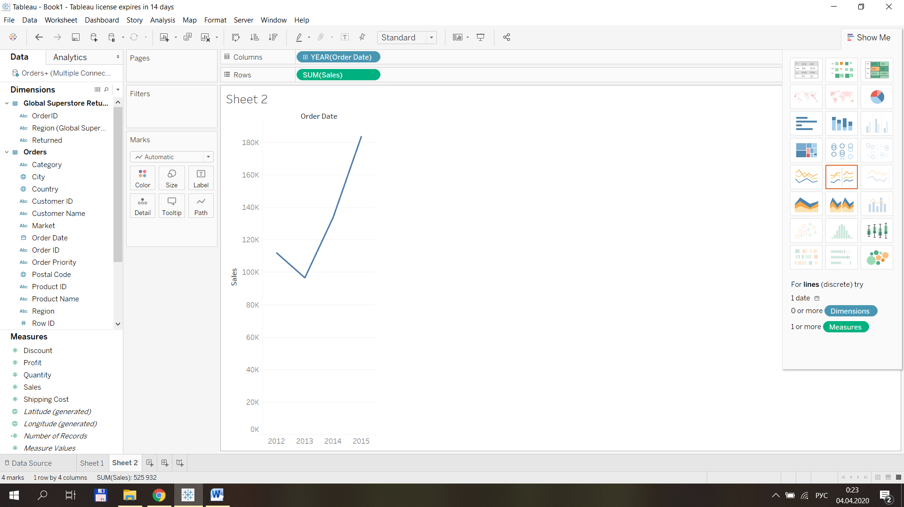

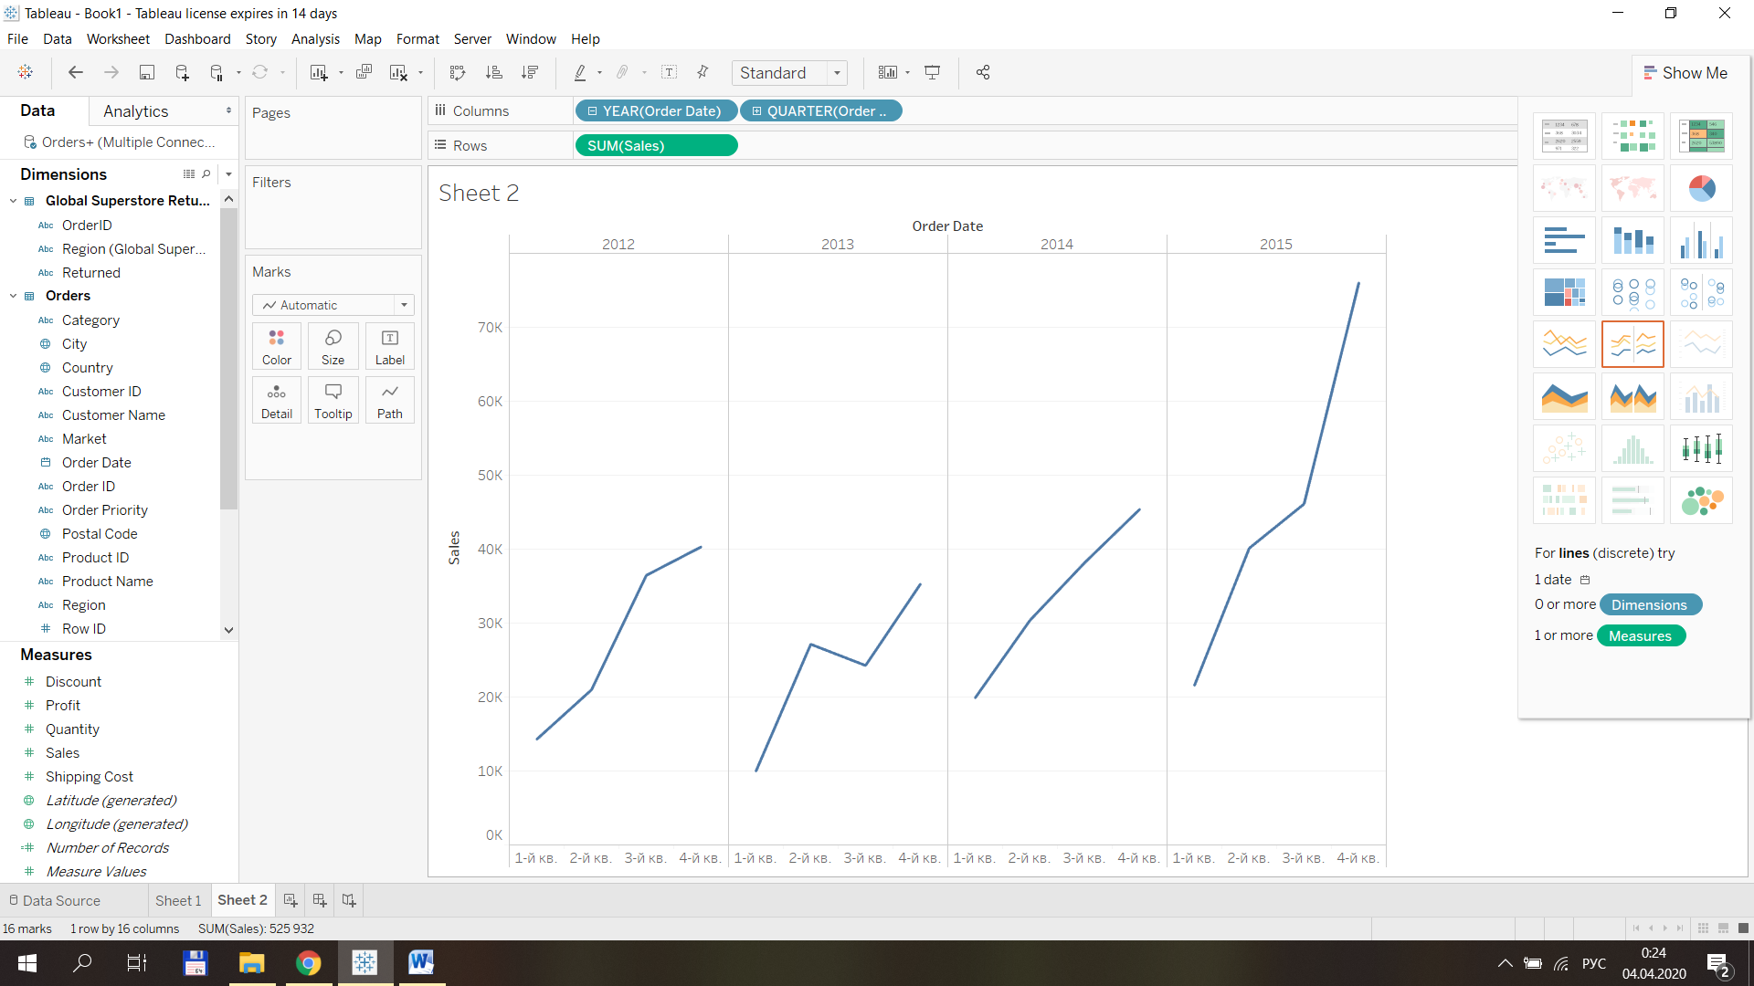

Относительно кварталов каждого года

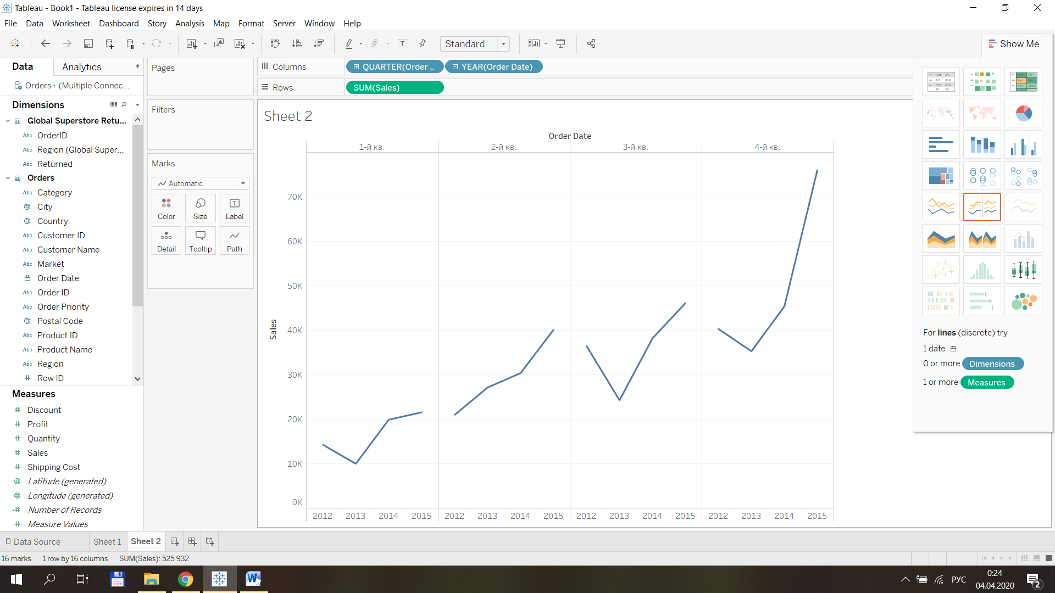

Если убрать колонку года:

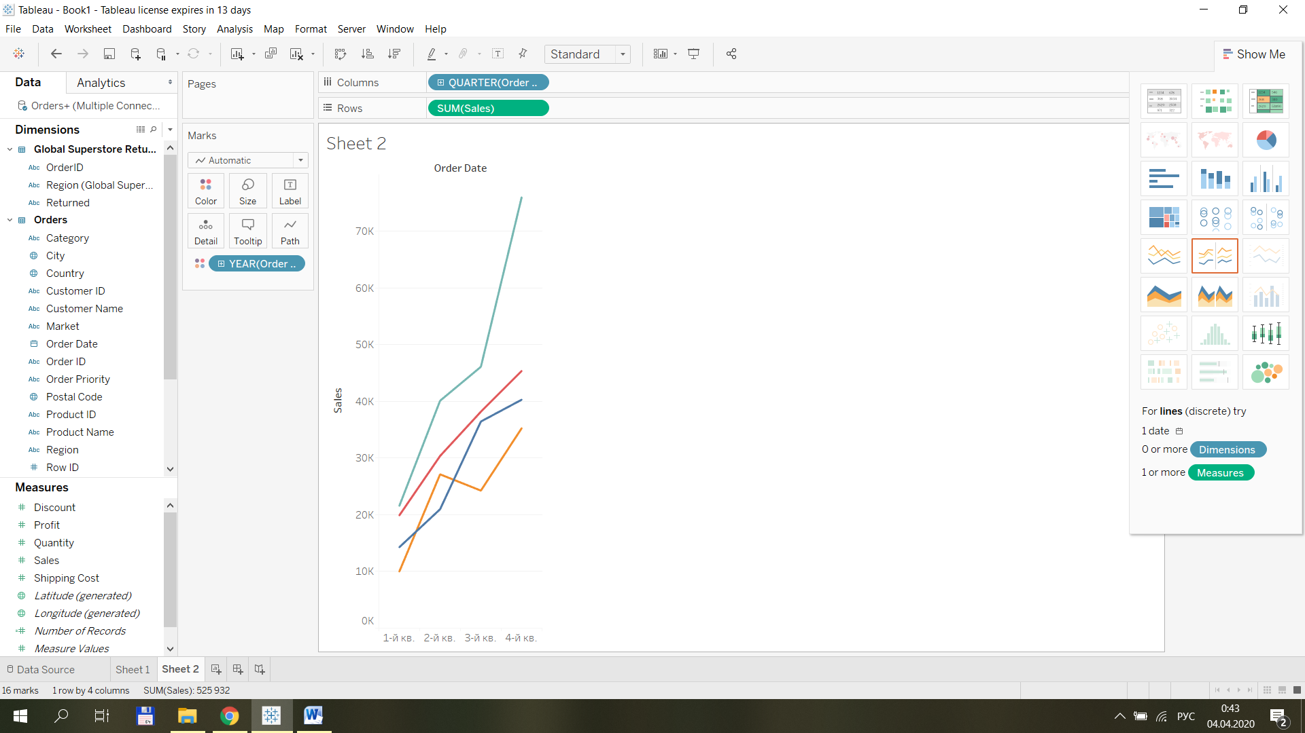

Если сделать промежутки вместо кварталов месяцы:

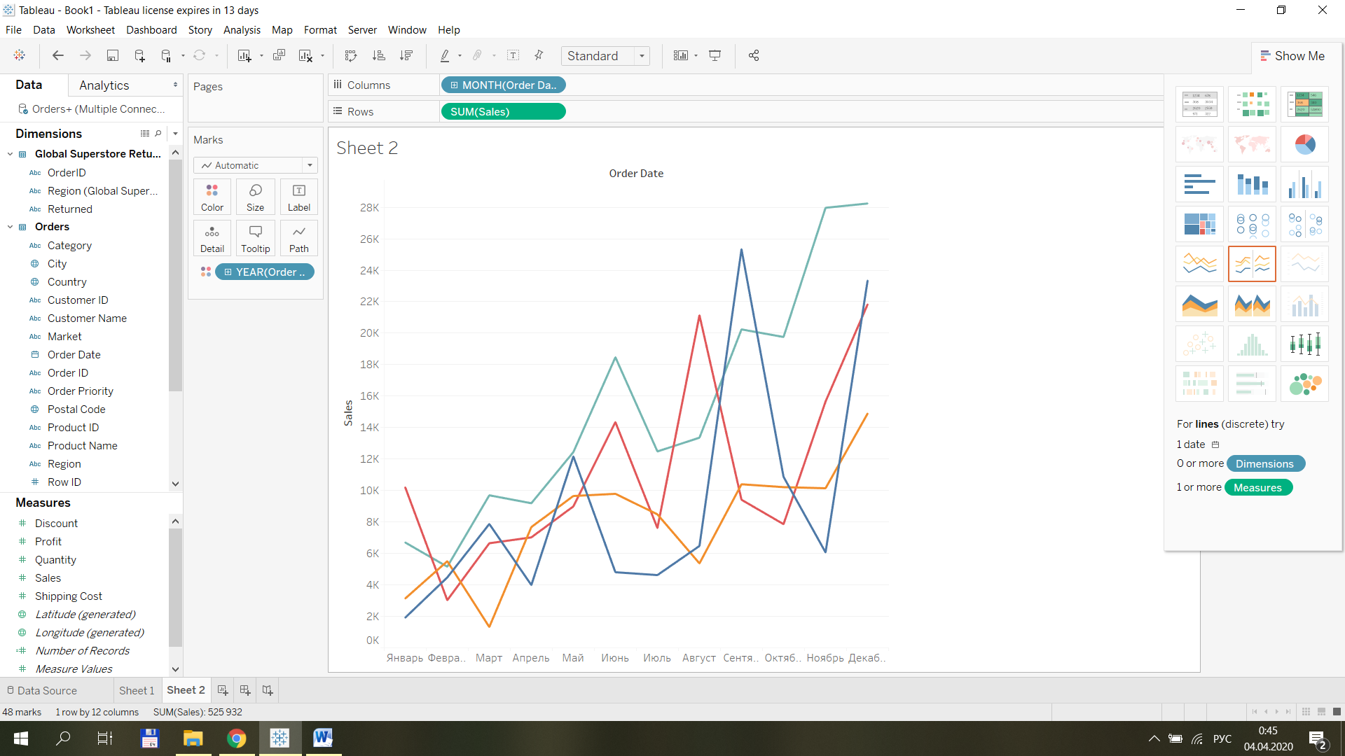

Для отображения среднего значения:

